

**Actividad 2.- El Sprint Schedule**

By: Keitan Padilla Holtschmit

|  |  |  |  |  |  |  |  |  |  |  |
| --- | --- | --- | --- | --- | --- | --- | --- | --- | --- | --- |
| Elemento de trabajo pendiente | Puntos de historia | Responsable | Estado | Estimado original | Día 1 | Día 2 | Día 3 | Día 4 | Día 5 | Revisión del Sprint |
| **#C001** |  |  |  |  |  |  |  |  |  |  |
| Base de datos SQL de los productos de la tienda. |  | Keitan Padilla | Terminado | 20 horas | 3 | 3 | 3 | 3 | 3 | 15 |
| DOM para organizar los productos |  | Javier Alejandro | Terminado | 20 horas | 4 | 3 | 4 | 3 | 4 | 18 |
| Implementación de un sistema de filtrado |  | Cruz Azael | Terminado | 20 horas | 4 | 4 | 4 | 4 | 4 | 20 |
| Querys |  | Keitan y Azael | En proceso | 12 horas | 2 | 2 | 2 | 2 | 2 | 10 |
| **#C005** |  |  |  |  |  |  |  |  |  |  |
| Maquetado de la página del carrito |  | Keitan Padilla | Terminado | 6 horas | 2 | 1 | 2 | 1 | 2 | 8 |
| Conexión a la base de datos SQL |  | Keitan Padilla | En proceso | 6 horas | 1 | 1 | 1 | 1 | 1 | 5 |
| Implementación de API de Pago |  | Cruz Azael | En proceso | 6 horas | 2 | 2 | 3 | 2 | 2 | 11 |
| Implementación de algoritmo de carrito funcional |  | Javier Alejandro, Keitan Padilla | Terminado | 6 horas | 2 | 2 | 2 | 2 | 2 | 10 |
| **#C006** |  |  |  |  |  |  |  |  |  |  |
| Maquetado de la pagina |  | Cruz Azael | En proceso | 50 horas | 10 | 9 | 10 | 10 | 10 | 49 |
| Cuadricula en CSS Grid |  | Javier Alejandro | En proceso | 50 horas | 11 | 10 | 10 | 10 | 9 | 50 |
| Media Querys |  | Keitan Padilla | En proceso | 50 horas | 10 | 11 | 11 | 12 | 8 | 52 |
| Testeo final |  | Keitan Padilla |  | 50 horas | 10 | 10 | 10 | 10 | 10 | 50 |
| **#C007** |  |  |  |  |  |  |  |  |  |  |
| Maquetado de la pagina |  | Javier, Keitan Padilla | En proceso | 50 horas | 8 | 12 | 8 | 8 | 10 | 46 |
| DOM para micro interacciones |  | Cruz Azael | En proceso | 60 horas | 10 | 12 | 12 | 12 | 12 | 58 |
| Back-End y bases SQL |  | Keitan Padilla | En proceso | 40 horas | 10 | 10 | 9 | 10 | 6 | 45 |
| Media Query’s |  | Keitan Padilla | En proceso | 50 horas | 10 | 10 | 10 | 10 | 10 | 50 |
| **#C008** |  |  |  |  |  |  |  |  |  |  |
| Maquetado del sitio |  | Keitan Padilla | Terminado | 30 horas | 6 | 7 | 8 | 7 | 8 | 36 |
| Función de eliminación |  | Keitan Padilla | Terminado | 30 horas | 6 | 6 | 6 | 6 | 6 | 30 |
| Función de agregar |  | Keitan Padilla | Terminado | 30 horas | 6 | 6 | 6 | 6 | 6 | 30 |
| Media Query’s |  | Keitan Padilla | Terminado | 30 horas | 6 | 6 | 6 | 6 | 6 | 30 |
| Total |  |  |  | 616 horas | 123 horas | 127 horas | 127 horas | 125 horas | 121 horas | 623 horas |

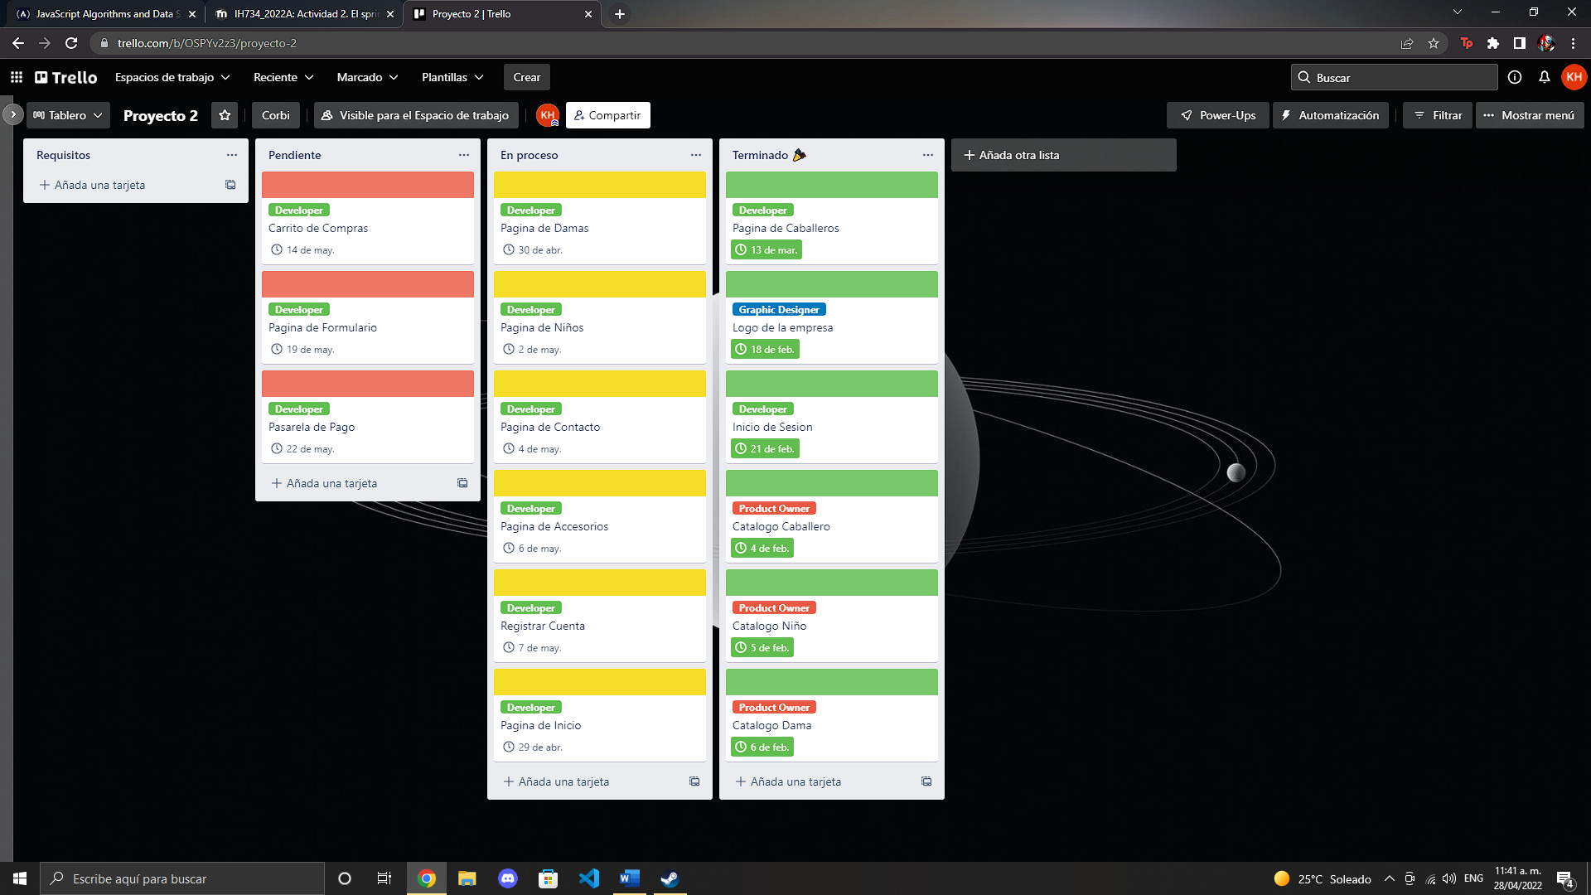

Referencias:

Luque, Andres. (15 may. 2016). Ejercicio Product Backlog y Sprint Backlog. [Archivo de video].  Recuperado de

CECyT Digital Harbor. (6 abr. 2018). El Sprint Backlog. [Archivo de video].  Recuperado de

Academia Join. (27/05/2015). Scrum Ejemplo Práctico de la Planeación del Sprint. [Archivo de video].  Recuperado de